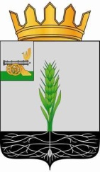

СОВЕТ ДЕПУТАТОВ
МУНИЦИПАЛЬНОГО ОБРАЗОВАНИЯ «ПОЧИНКОВСКИЙ РАЙОН» СМОЛЕНСКОЙ ОБЛАСТИ

Р Е Ш Е Н И Е

от 28.09.2022 № 90

Об итогах работы сельскохозяйственных предприятий Починковского района Смоленской области за 2021 год и задачах на 2022 год

Заслушав и обсудив информацию заместителя Главы муниципального образования «Починковский район» Смоленской области – начальника Отдела сельского хозяйства Камозина Е.Д. об итогах работы сельскохозяйственных предприятий Починковского района Смоленской области за 2021 год и задачах на 2022 год, Совет депутатов муниципального образования «Починковский район» Смоленской области

РЕШИЛ:
Информацию об итогах работы сельскохозяйственных предприятий Починковского района Смоленской области за 2021 год и задачах на 2022 год принять к сведению.

Председатель Совета депутатов
муниципального образования
«Починковский район»
Смоленской области Г.А. Соколова

